**奉贤区青少年活动中心第3周活动安排**

**一．2024学年第一学期科技辅导员工作会议暨21届上海市未来工程师大赛区赛教师培训活动**

各中小学（含中专）：**王洁**

为更好地推进新学期全区科技教育各项工作，特召开科技辅导员工作会议并组织开展教师培训活动。

（一）参加对象： 各校科技辅导员（多校区的请共同参加）

（二）会议地点： 奉贤区古华中学 南教学楼（西南角）

（三）会议时间： 2024年9月18日（周三）

12:30—13:00 参观科创中心（南教学楼底楼）

13:00—14:30 新学期工作会议（南教学楼二楼多功能厅）

14:30—16:30 “未来工程师大赛”培训

（友情提示：各校老师报到后可以先参观底楼的科创中心。古华中学可以停车，车辆尽量停在南面。）

**二．奉贤区模型节系列活动方案 王洁落实**

（一）活动内容

1.第16届上海模型节活动奉贤区选拔赛

2.奉贤区青少年科技模型优秀社团展示评选活动

3.第16届上海模型节市赛报名

（二）活动对象

奉贤区选拔赛参赛对象为：小学、初中学生

市赛报名参赛对象为：小学、初中、高中、中职学生

（三）参赛指南

1.以学校为单位报名参赛。

2.赛事类别：

（1）规定项目(详情请看文件夹：规定项目)原则上各校无特殊情况必须参加。请各校于9月16日前将报名表发送至邮箱：281472186@qq.com

（2）自选项目（详情请看文件夹：自选项目，具体报名项目以市报名表为准）不设区选拔赛。请各校于9月19日前将报名表发送至邮箱：281472186@qq.com（自选项目报名表请统一提交市报名表）。

3.以各学校为单位组建参赛队伍,可根据实际情况组建一支或一支以上队伍报名参赛。每队必须设有领队1人，带队教师参加活动。

4.参赛学生不得兼项，参赛模型不得交换使用。

5.奉贤区选拔赛（规定项目）将由奉贤区青少年活动中心为各校提供参赛材料（详见区选拔赛方案）；市赛的材料请按照各类比赛规则自行购买携带。

6.奉贤区青少年科技模型优秀社团展示评选将参考近年来各校比赛参与度和获奖情况进行推荐。

（四）竞赛办法

1.本规程仅限于第十六届奉贤区模型节系列活动

2.各学校按照第十六届上海模型节系列活动要求选拔汇总竞赛文件。

3.参赛者若提交错误报名信息或未在规定时间内提交报名表，均视为无效报名。

**活动方案、比赛规则、报名表等相关材料下载路径：FTP/教育局/青少年活动中心/科教管理部/奉贤区模型节系列活动.zip**

**三．“AI大艺术家” 活动方案 王洁落实**

（一）活动背景

智能互联网时代的发展，让“科技改变生活”正在从口号变成现实，聚焦身边的问题，以技术创新，让美好发生！当AI进入艺术界的时候，会出现新的艺术思潮吗？以AI为镜，艺术的创造力是什么？科技与艺术如何和谐相处？我们会和AI一同进化吗？现在的AI绘画，到达了什么境界呢！

华为云计算技术有限公司将走进奉贤区青少年活动中心，为同学们带来人工智能科普及AI作画中最火的模型“Stable Diffusion”，带你玩转AI绘画，将青少年兴趣和教育成长与人工智能专业技术进行结合，并开展以“发现阅读之美”为主题绘画作品征集活动。

奉贤区青少年活动中心致力于提升学生的科技创新素养，通过举办多样化的活动和项目，如科创竞赛、专家讲座、青少年小研究员、科技夏令营等活动，激发青少年的好奇心和探索精神，加强理论与实践相结合，加深学生对科学原理的理解，为孩子们提供了一个开放多元、互动协作的学习平台，鼓励他们保持坚定的信念和顽强的毅力，以追求卓越和攀登科学高峰。

（二）活动主题

本次活动将阅读主题聚焦至三个方面：一是汇百川，筑城市品格之基，活化江南文化、海派文化；二是瞰江山，守红色文化之正，聚焦红色文化、红色文脉；三是循文脉，探中华文明之源，传承传统文化、城市文脉。我们根据上述三个主题推荐共计16本书目。学生通过线上线下的各种方式阅读，从这份书目清单（见第四届长三角青少年人工智能奥林匹克挑战赛嘉年华——AI绘画活动方案附件）中选择其一进行阅读探索。在阅读探索中理解美的内涵，可以是文字本身的优美，也可以是书中描述的场景、人物或情感所展现的美。

学生需利用AI工具进行创意设计，为书籍设计插画，将书籍中蕴含的美以插画的方式呈现出来，使观众能够感受到阅读之美。作品风格包括但不限于上海朵云轩展现的艺术作品风格。无论是书籍的精髓、情感，还是书中的经典场景、优美文字，抑或是阅读时的心境，都可以成为你创作的灵感来源。呈现形式为图形化作品，并以一段表述作品理念的文字做说明。

（三）活动规划

活动形式：AI科普互动工作坊

活动日期：9月21日，共两场，分别为上午9:30—11:00，下午1:30—3:00

活动时长：每场90分钟

活动对象：全区二至九年级在读学生

活动人数：每场35-38人

活动内容：AI人工智能知识科普、华为云ModelArts绘画生成演示、Prompt提示词撰写、一键AI绘画实操及作品生成。

活动出口：本次活动中的优秀作品将推荐参加第四届长三角青少年人工智能奥林匹克挑战赛嘉年华AI绘画活动。

（四）报名方式

**各校扫描二维码线上小程序报名，名额有限，先到先得。二维码将于9月13日中午12点在科技辅导员微信群中发布。（本次活动为公益项目，不收取任何费用。）**

（五）作品提交要求

1.作品内容须包含：报名汇总表、作品PPT文档（需包含至少3副作品图片、作品名称和作品简介），作品图片尺寸为1:1正方形。

2.撰写一段文字（100-300字），体裁不限，应注明所选书籍的名称、作者，以及图形化作品设计的灵感来源。清晰阐述学生对书籍的理解或阅读心境，展示文字、艺术设计与高科技技术的融合。

3.作品压缩包命名格式：AIGC创意作品类-团队/个人-团队名-作品名称。

4.作品压缩包文件大小建议不超过500M。若大于500MB，请发送邮件至大赛官邮。

5.作品技术实现路线：简述使用人工智能技术完成作品的过程（100字以内）

（六）联系方式

地址：奉贤区青少年活动中心 科教管理部（东方美谷大道6258号）

联系电话：朱卫国 13386085889

（七）活动案例

AI大艺术家主题内容：AI人工智能知识科普、华为云ModelArts绘画生成演示、学生灵感prompt创新创意文字撰写、一键AI绘画互动体验。

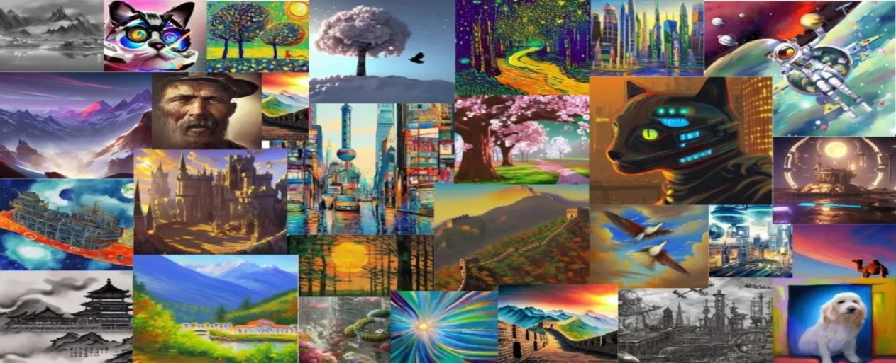



**四．第四届长三角青少年人工智能奥林匹克挑战赛无人驾驶虚拟赛道初赛通知（奉贤分赛场）**

各中小学（含中职校）:

第四届长三角青少年人工智能奥林匹克挑战赛主赛道——无人驾驶项目虚拟赛道初赛（奉贤分赛场）定于2024年9月21日上午（周六）在奉贤区青少年活动中心举行。请各校科技辅导员或指导教师及时通知参赛学生准时参加初赛，具体比赛活动安排如下：

(一)初赛时间

2024年9月21日（周六）

|  |  |  |  |
| --- | --- | --- | --- |
| 序号 | 组别 | 任务 | 时间 |
| 1 | 小学组、初中组、高中组 | 报到 | 08:30 |
| 2 | 正式比赛 | 09:00-11:00 |

（二）初赛地址

奉贤区青少年活动中心（奉贤区东方美谷大道6258号）

5号楼5303会议室

（三）参赛名单及邀请码

根据比赛安排，公布参赛名单（附件2），比赛当天签到后发放参赛邀请码。每位参赛选手需使用自己独立参赛邀请码登录比赛系统参加比赛。

（四）初赛准备

参与初赛的参赛选手需提前准备好能正常运行YAIOC虚拟软件的参赛电脑并安装好相应软件（电脑配置参考附件3）及自备热点（随身wifi或手机均可）。比赛期间参赛选手需独立完成任务，不可借助他人帮助或提前准备的材料。

（五）初赛要求

1.报到

比赛当天参赛选手需携带有效身份证件（学籍卡、身份证或护照等均可）与参赛证（附件1），报到进入指定赛场，根据参赛编号对号入座，并将参赛证、身份证件放在课桌左上角，以备查对。开赛15分钟后不得入场，如因个人原因无法参加初赛的视为弃权，比赛无成绩。

2.连接测试

参赛选手进入指定教室后，打开自带电脑，连接赛场无线网络，测试比赛软件是否正常运行。正式比赛前15分钟即可使用邀请码登陆软件，等待开赛。自备热点作为备用网络，需得到工作人员允许后方可使用。

3.比赛

每个参赛同学使用自带电脑登录比赛软件并进行比赛。过程中可多次提交成绩，系统将根据服务器收到提交成功的最好成绩进行核算。

4.赛场提供备用WIFI及备用机房，网速及硬件配置较为一般，如需使用可向监考老师请求帮助。

（六）其他事项

1.比赛过程中，学生不得使用手机、电话手表以及电脑上的各种通讯软件与场外教师或家长等进行联系，不得查阅电脑中与比赛相关的资料，一经发现将取消比赛成绩。如果确实有特殊情况需要联系的，应当向监考老师提出，并在监考老师的监督下进行，联系内容不能包含赛道具体信息。

2.建议选手赛前掌握自己电脑连接新无线网络的操作步骤，以便顺利参赛。现场工作人员也将予以协助。提前掌握连接自备热点的操作步骤，以备不时之需。

3.现场会提供一定数量的电源接口，每位参赛学生应自备一块拖线板。带好笔记本电脑、自备热点的充电线，检查鼠标电池。

4.带队教师或家长在比赛当天应关注交通安全，对学生进行赛场安全教育，不要在赛场内奔跑、嬉戏，注意用电安全等。

附件1：无人驾驶虚拟赛道初赛参赛证

附件2：无人驾驶虚拟赛道初赛（奉贤分赛场）名单

附件3：YAIOC虚拟软件使用注意事项

附件4：交通指南

**附件1：**

**第四届长三角青少年人工智能奥林匹克挑战赛**

**无人驾驶虚拟赛道初赛（奉贤分赛场）参赛证**

|  |  |
| --- | --- |
| **参赛组别** | O小学组 O初中组 O高中组 |
| **参赛编号** |  |
| **参赛单位** |  |
| **参赛选手** |  |
| **参赛邀请码**  **（比赛当天签到后发放）** |  |

*\*请将参赛证填写完整后打印，决赛当天与有效身份证件（学籍卡、身份证或护照等均可）一起带到比赛现场。*

**附件2：**

**无人驾驶虚拟赛道初赛名单（奉贤分赛场）**

|  |  |  |  |
| --- | --- | --- | --- |
| 参赛编号 | 组别 | 参赛单位 | 学生姓名 |
| A01 | 小学组 | 上海奉贤区世外教育附属临港外国语学校 | 呼延天悟 |
| A02 | 小学组 | 上海奉贤区世外教育附属临港外国语学校 | 张城硕 |
| A03 | 小学组 | 上海奉贤区世外教育附属临港外国语学校 | 孙智尧 |
| A04 | 小学组 | 上海奉贤区世外教育附属临港外国语学校 | 陈易岩 |
| A05 | 小学组 | 上海奉贤区世外教育附属临港外国语学校 | 张航硕 |
| A06 | 小学组 | 上海市奉贤区奉城第二小学 | 杨浩宇 |
| A07 | 小学组 | 上海市奉贤区奉城第二小学 | 鄢清炜 |
| A08 | 小学组 | 上海市奉贤区奉城第二小学 | 王梓睿 |
| A09 | 小学组 | 上海市奉贤区奉城第二小学 | 孙博睿 |
| A10 | 小学组 | 上海市奉贤区奉城第二小学 | 王一川 |
| A11 | 小学组 | 上海市奉贤区恒贤小学 | 秦正宇 |
| A12 | 小学组 | 上海市奉贤区恒贤小学 | 王艺晟 |
| A13 | 小学组 | 上海市奉贤区弘文学校 | 殷珦益 |
| A14 | 小学组 | 上海市奉贤区教育学院附属实验小学 | 钱奕诚 |
| A15 | 小学组 | 上海市奉贤区教育学院附属实验小学 | 杨浚哲 |
| A16 | 小学组 | 上海市奉贤区教育学院附属实验小学 | 沈芝瑭 |
| A17 | 小学组 | 上海市奉贤区教育学院附属实验小学 | 黄乐允 |
| A18 | 小学组 | 上海市奉贤区解放路小学 | 朱艺宬 |
| A19 | 小学组 | 上海市奉贤区解放路小学 | 陈宇彬 |
| A20 | 小学组 | 上海市奉贤区解放路小学 | 冯高宸 |
| A21 | 小学组 | 上海市奉贤区解放路小学 | 刘泽凯 |
| A22 | 小学组 | 上海市奉贤区解放路小学 | 钟逸涵 |
| A23 | 小学组 | 上海市奉贤区明德外国语小学 | 金灵 |
| A24 | 小学组 | 上海市奉贤区明德外国语小学 | 陶夏凡 |
| A25 | 小学组 | 上海市奉贤区明德外国语小学 | 陈梓豪 |
| A26 | 小学组 | 上海市奉贤区明德外国语小学 | 卞文璨 |
| A27 | 小学组 | 上海市奉贤区明德外国语小学 | 唐诗茵 |
| A28 | 小学组 | 上海市奉贤区青少年活动中心 | 钱觉非 |
| A29 | 小学组 | 上海市奉贤区青少年活动中心 | 陈锐钊 |
| A30 | 小学组 | 上海市奉贤区青少年活动中心 | 黄程悦 |
| A31 | 小学组 | 上海市奉贤区青少年活动中心 | 余耀佳 |
| A32 | 小学组 | 上海市奉贤区青少年活动中心 | 卜欣蕊 |
| A33 | 小学组 | 上海市奉贤区思言小学 | 何子瑶 |
| A34 | 小学组 | 上海市奉贤区思言小学 | 胡淯程 |
| A35 | 小学组 | 上海市奉贤区西渡小学 | 夏梓浩 |
| A36 | 小学组 | 上海市奉贤区西渡小学 | 刘浩宇 |
| A37 | 小学组 | 上海市奉贤区西渡小学 | 吴明轩 |
| A38 | 小学组 | 上海市奉贤区西渡小学 | 王潇易 |
| A39 | 小学组 | 上海市奉贤区西渡小学 | 梁璟晨 |
| A40 | 小学组 | 上海市奉贤区育秀小学 | 赵一博 |
| A41 | 小学组 | 上海市奉贤区育秀小学 | 周得一 |
| A42 | 小学组 | 上海市奉贤区育秀小学 | 唐昊 |
| A43 | 小学组 | 上海市奉贤区育秀小学 | 潘梓腾 |
| A44 | 小学组 | 上海市奉贤区育秀小学 | 马奕 |
| A45 | 小学组 | 上海市奉贤区肇文学校 | 卓皓然 |
| A46 | 小学组 | 上海市奉贤区肇文学校 | 张睿珷 |
| A47 | 小学组 | 上海市奉贤区肇文学校 | 谢佳儿 |
| A48 | 小学组 | 上海市奉贤区肇文学校 | 宋宇辰 |
| A49 | 小学组 | 上海市奉贤区肇文学校 | 曹思曼 |
| A50 | 小学组 | 上海市奉贤区庄行学校 | 赵乐乐 |
| A51 | 小学组 | 上海市奉贤中学附属三官堂学校 | 司徒伟豪 |
| A52 | 小学组 | 上海市奉贤中学附属三官堂学校 | 李昕宸 |
| A53 | 小学组 | 上海市奉贤中学附属三官堂学校 | 李昕玥 |
| A54 | 小学组 | 上海市奉贤中学附属三官堂学校 | 詹安硕 |
| A55 | 小学组 | 上海市奉贤中学附属三官堂学校 | 赖芷菡 |
| A56 | 小学组 | 上海外国语大学附属奉贤实验小学 | 李佳玲 |
| A57 | 小学组 | 上海外国语大学附属奉贤实验小学 | 郭茜雯 |
| A58 | 小学组 | 上海外国语大学附属奉贤实验小学 | 徐梓骞 |
| A59 | 小学组 | 上海外国语大学附属奉贤实验小学 | 吴思妍 |
| A60 | 小学组 | 上海外国语大学附属奉贤实验小学 | 王梓茗 |
| B01 | 初中组 | 上海市奉贤区崇实中学 | 沈嘉禾 |
| B02 | 初中组 | 上海市奉贤区崇实中学 | 邰宥豪 |
| B03 | 初中组 | 上海市奉贤区崇实中学 | 黄乐忆 |
| B04 | 初中组 | 上海市奉贤区崇实中学 | 顾宇宸 |
| B05 | 初中组 | 上海市奉贤区崇实中学 | 方川 |
| B06 | 初中组 | 上海市奉贤区待问中学 | 上官睿蕊 |
| B07 | 初中组 | 上海市奉贤区古华中学 | 乔麟 |
| B08 | 初中组 | 上海市奉贤区古华中学 | 姚庆芮 |
| B09 | 初中组 | 上海市奉贤区古华中学 | 郭一涵 |
| B10 | 初中组 | 上海市奉贤区古华中学 | 韦子凡 |
| B11 | 初中组 | 上海市奉贤区汇贤中学 | 王天畅 |
| B12 | 初中组 | 上海市奉贤区汇贤中学 | 李想 |
| B13 | 初中组 | 上海市奉贤区汇贤中学 | 顾逸宸 |
| B14 | 初中组 | 上海市奉贤区汇贤中学 | 姚佐昱 |
| B15 | 初中组 | 上海市奉贤区汇贤中学 | 李诗涵 |
| B16 | 初中组 | 上海市奉贤区青少年活动中心 | 秦家辰 |
| B17 | 初中组 | 上海市奉贤区青少年活动中心 | 沈亦翔 |
| B18 | 初中组 | 上海市奉贤区青少年活动中心 | 周宸宇 |
| B19 | 初中组 | 上海市奉贤区青溪中学 | 徐添宸 |
| B20 | 初中组 | 上海市奉贤区青溪中学 | 华郁文 |
| B21 | 初中组 | 上海市奉贤区青溪中学 | 曹宇轩 |
| B22 | 初中组 | 上海市奉贤区青溪中学 | 陆孟莱 |
| B23 | 初中组 | 上海市奉贤区青溪中学 | 王锦轩 |
| B24 | 初中组 | 上海市奉贤区实验中学 | 张嘉涵 |
| B25 | 初中组 | 上海市奉贤区实验中学 | 张钦原 |
| B26 | 初中组 | 上海市奉贤区实验中学 | 丁齐轩 |
| B27 | 初中组 | 上海市奉贤区实验中学 | 殷梓皓 |
| B28 | 初中组 | 上海市奉贤区塘外中学 | 徐家豪 |
| B29 | 初中组 | 上海市奉贤区塘外中学 | 唐学俊 |
| B30 | 初中组 | 上海市奉贤区塘外中学 | 杨喆 |
| B31 | 初中组 | 上海市奉贤区塘外中学 | 李泊儒 |
| B32 | 初中组 | 上海市奉贤区塘外中学 | 李智宸 |
| B33 | 初中组 | 上海市奉贤区西渡学校 | 张景晨 |
| B34 | 初中组 | 上海市奉贤区西渡学校 | 顾峻松 |
| B35 | 初中组 | 上海市奉贤区西渡学校 | 黄兴逸 |
| B36 | 初中组 | 上海市奉贤区西渡学校 | 钱泰宇 |
| B37 | 初中组 | 上海市奉贤区西渡学校 | 周皓文 |
| B38 | 初中组 | 上海市奉贤区阳光外国语学校 | 陈乐远 |
| B39 | 初中组 | 上海市奉贤区育秀中学 | 夏轶钦 |
| B40 | 初中组 | 上海市奉贤区育秀中学 | 李昊衍 |
| B41 | 初中组 | 上海市奉贤区肇文学校 | 孙智涵 |
| B42 | 初中组 | 上海市奉贤区肇文学校 | 洪允能 |
| B43 | 初中组 | 上海市奉贤区肇文学校 | 刘子慧 |
| B44 | 初中组 | 上海市奉贤区肇文学校 | 张金祺 |
| B45 | 初中组 | 上海市奉贤区肇文学校 | 易紫涵 |
| B46 | 初中组 | 上海市奉贤中学附属初级中学 | 夏轶辰 |
| B47 | 初中组 | 上海市奉贤中学附属南桥中学 | 王珏 |
| B48 | 初中组 | 上海市奉贤中学附属南桥中学 | 张译文 |
| C01 | 高中组 | 华东理工大学附属奉贤曙光中学 | 钟天昊 |
| C02 | 高中组 | 华东理工大学附属奉贤曙光中学 | 谢言 |
| C03 | 高中组 | 华东理工大学附属奉贤曙光中学 | 张司浚 |
| C04 | 高中组 | 华东理工大学附属奉贤曙光中学 | 张司渝 |
| C05 | 高中组 | 华东理工大学附属奉贤曙光中学 | 卫一言 |
| C06 | 高中组 | 上海市奉贤区景秀高级中学 | 范韦杰 |
| C07 | 高中组 | 上海市奉贤区景秀高级中学 | 吴豫琪 |
| C08 | 高中组 | 上海市奉贤区景秀高级中学 | 白君仪 |
| C09 | 高中组 | 上海市奉贤区景秀高级中学 | 裘若岩 |
| C10 | 高中组 | 上海市奉贤区景秀高级中学 | 莫宇凡 |

**附件3：**

**第四届长三角青少年人工智能奥林匹克挑战赛**

**YAIOC虚拟软件使用注意事项**

**1、软件下载地址**：<https://ai.secsa.cn/#/other2>

**2、软件使用流程**：

2.1选择右侧YAIOC图标点击进入

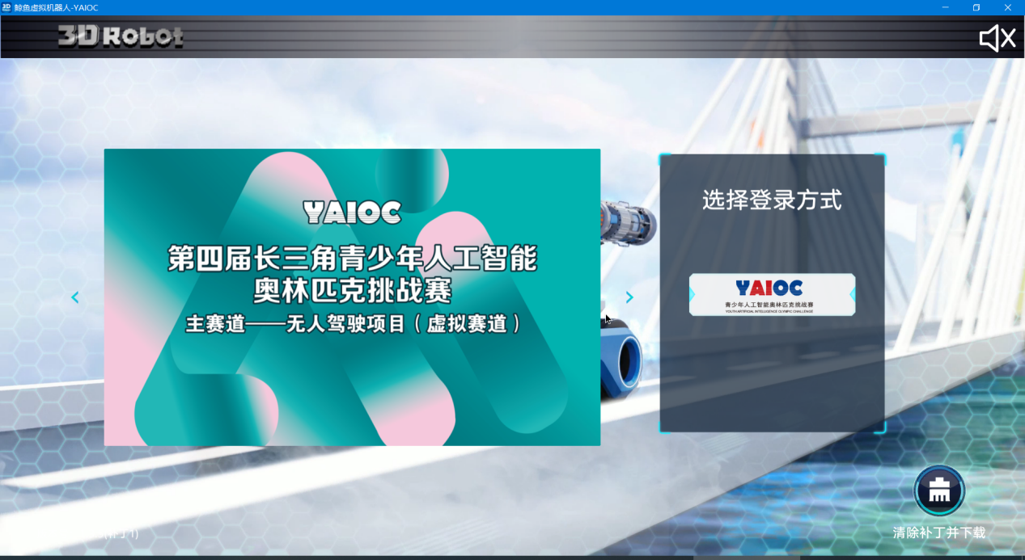

2.2左侧确认需要参加的比赛点击相应组别进入

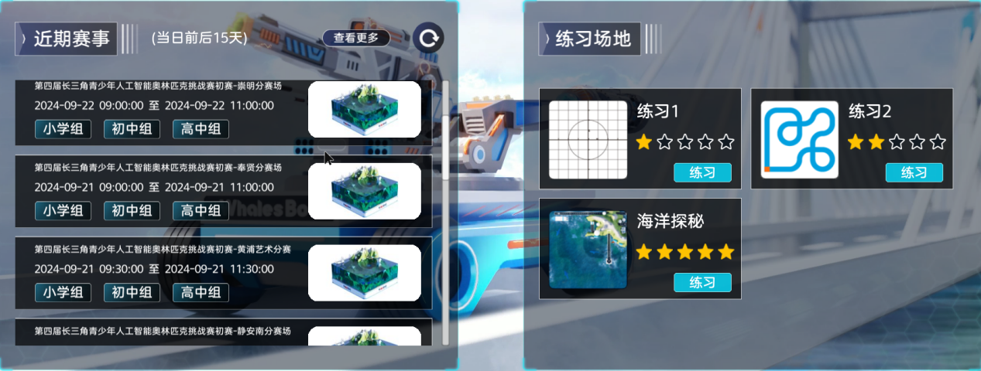

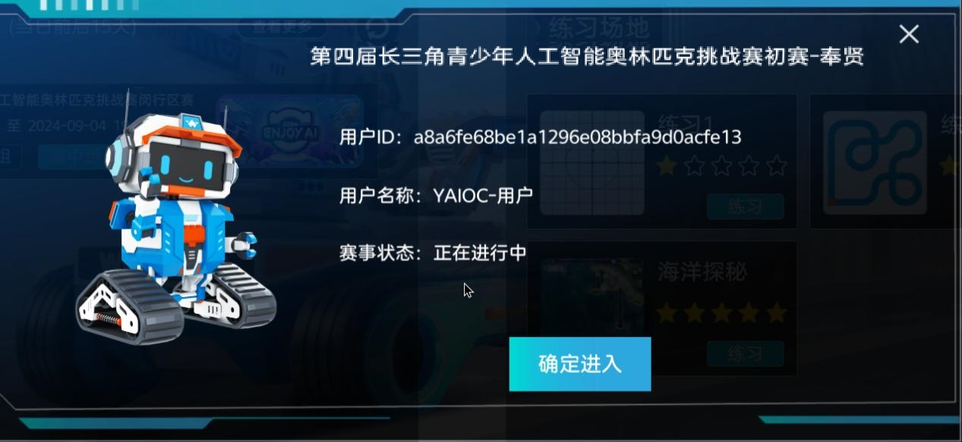

2.3输入对应参赛邀请码（参赛码对应单一赛队不可乱用），点击“进入”。

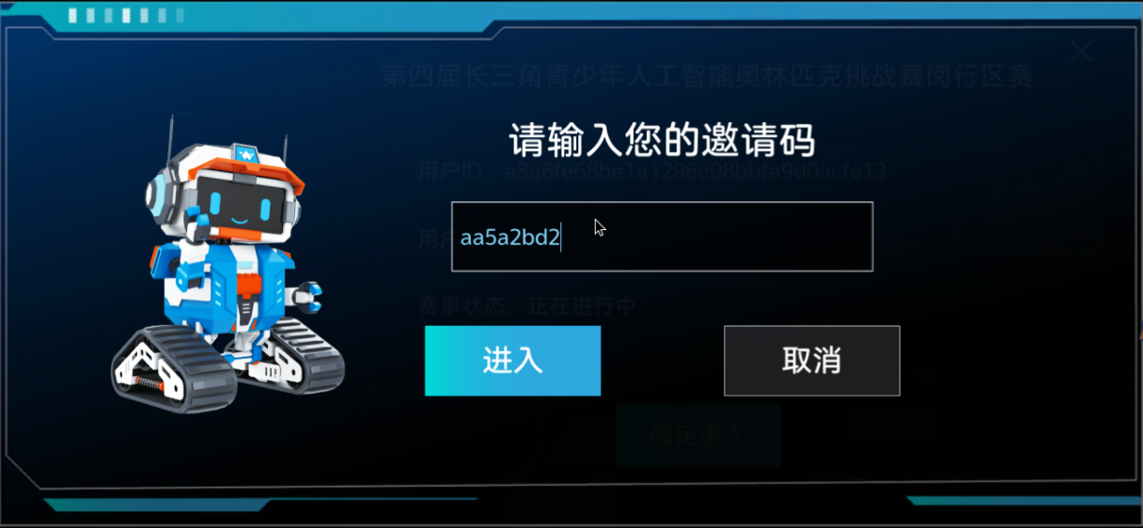

2.4确认赛事名称、组别、及参赛人员姓名（若发现信息与显示不符，请重新确认邀请码后进入）

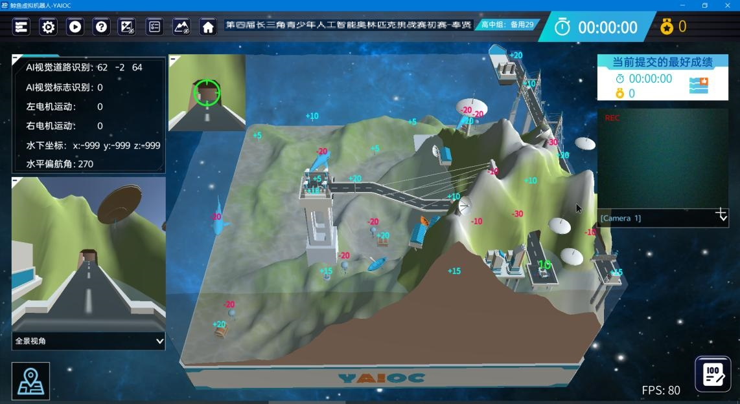

2.5右上角为当前程序运行成绩及时间，停止或到达终点后需点击右下角手动上传成绩

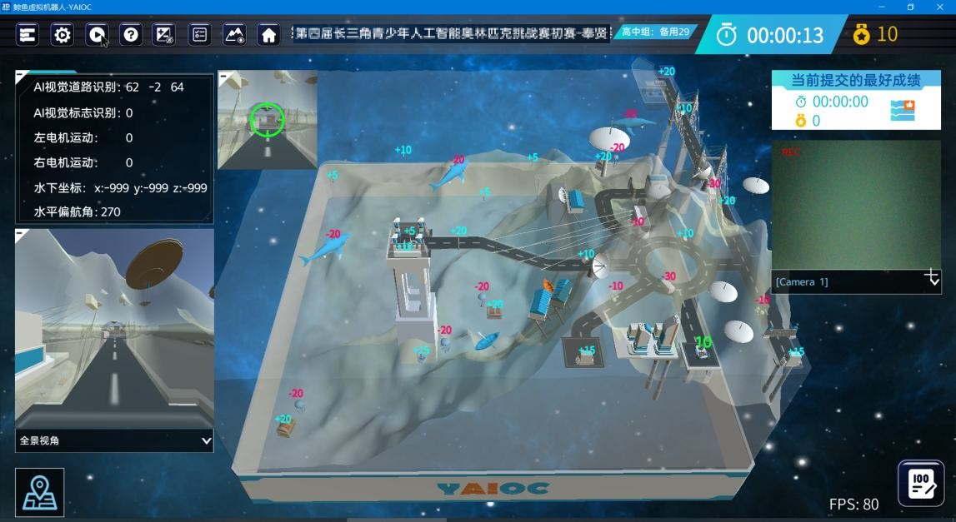

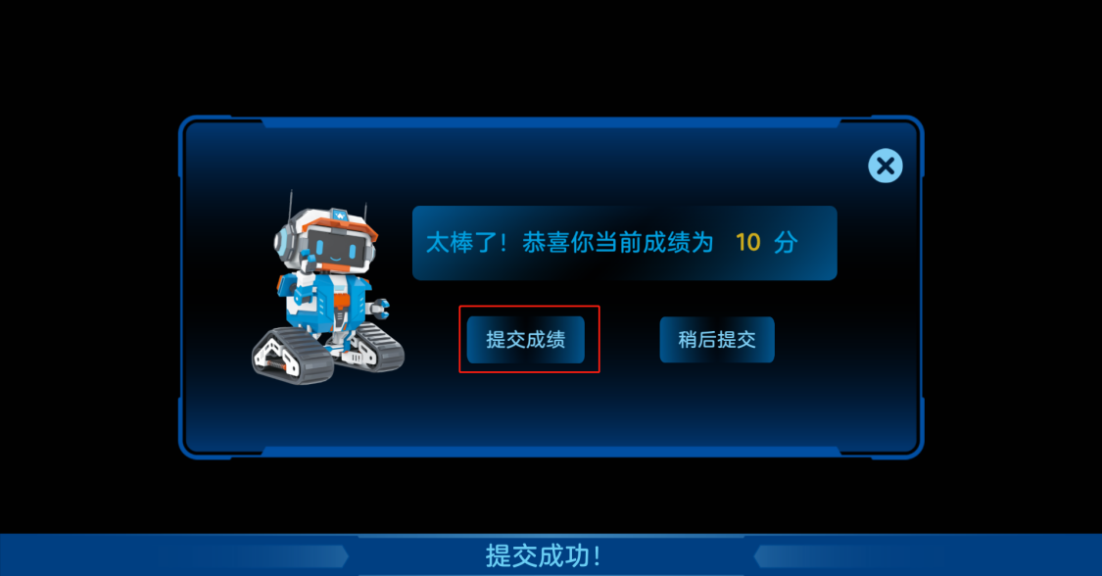

2.6提交成功的成绩将显示在右侧当前提交最好成绩模块中，系统将根据此处显示的成绩进行最终核算排名。

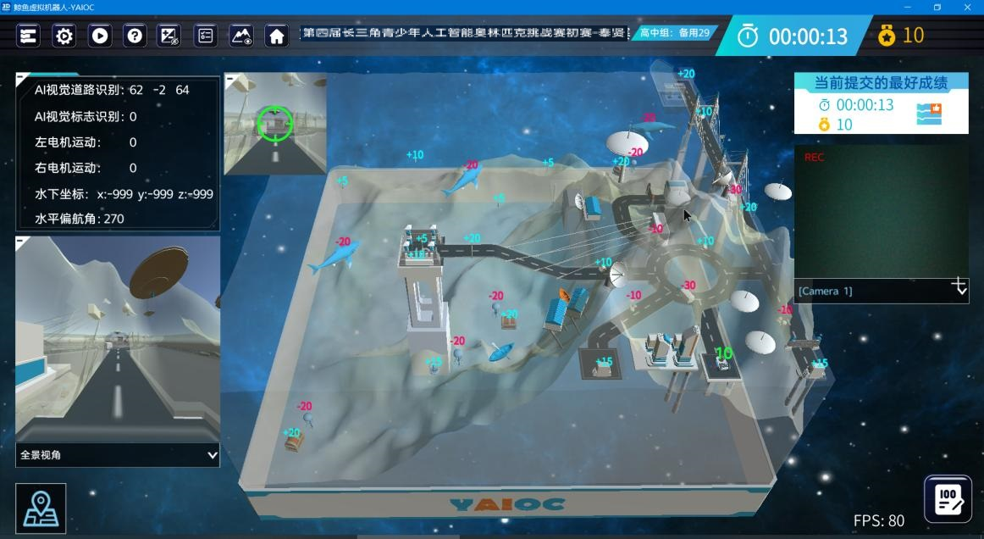

2.7系统将在线保存各赛队提交的最高成绩所使用的程序，即便出现人为或硬件故障，在比赛时间内，仍旧可以重新进入软件，点击下载当前最高分程序继续比赛。

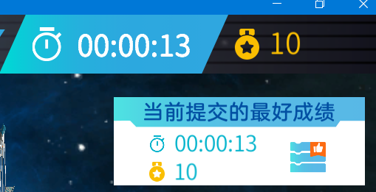

1. **其他注意事项**

3.1赛前需确认参赛邀请码（一般为8位数字及字母组合）

3.2确认电脑配置及外接设备正常使用

3.3比赛期间记得随时保存编写的程序，完成运行后切记点击提交看到“提交成功”且可以看到提交的成绩之后再进行下一步操作。

**运行YAIOC虚拟软件的参赛电脑参考配置**

操作系統：window7（64位）、window10系统

处理器：intel 3及其以上版本

显卡：需兼容DX11，推荐独立显卡

网络：宽带互联网链接

**进入软件后可在界面右下角调整画质参数，FPS不低于60可稳定运行。**

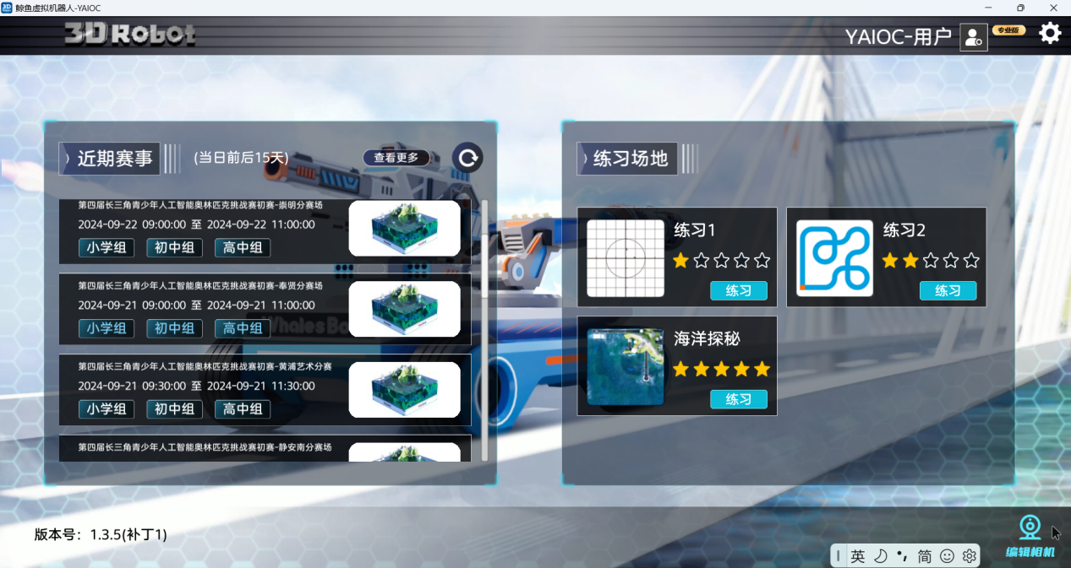

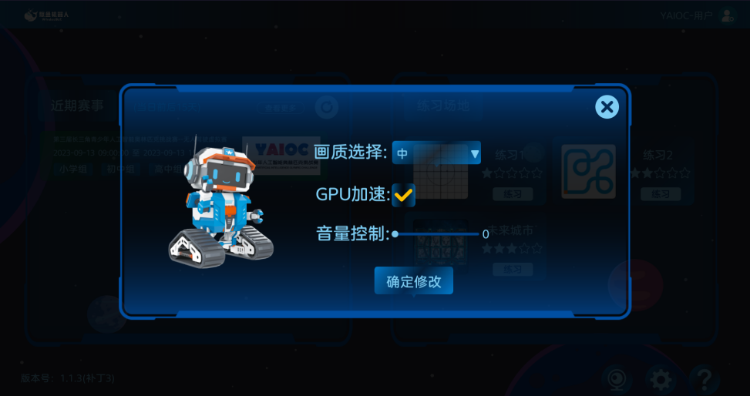

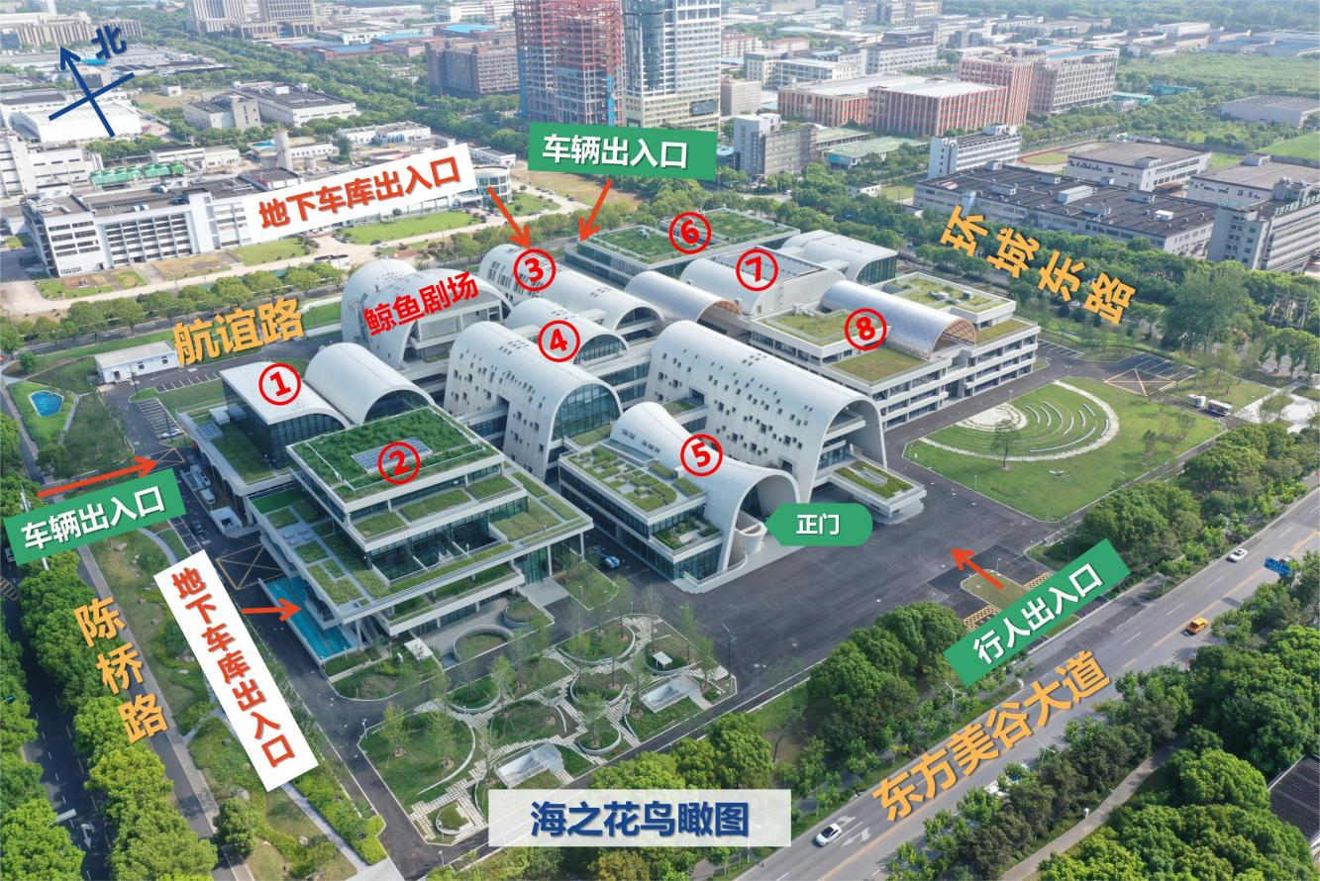**附件4：**

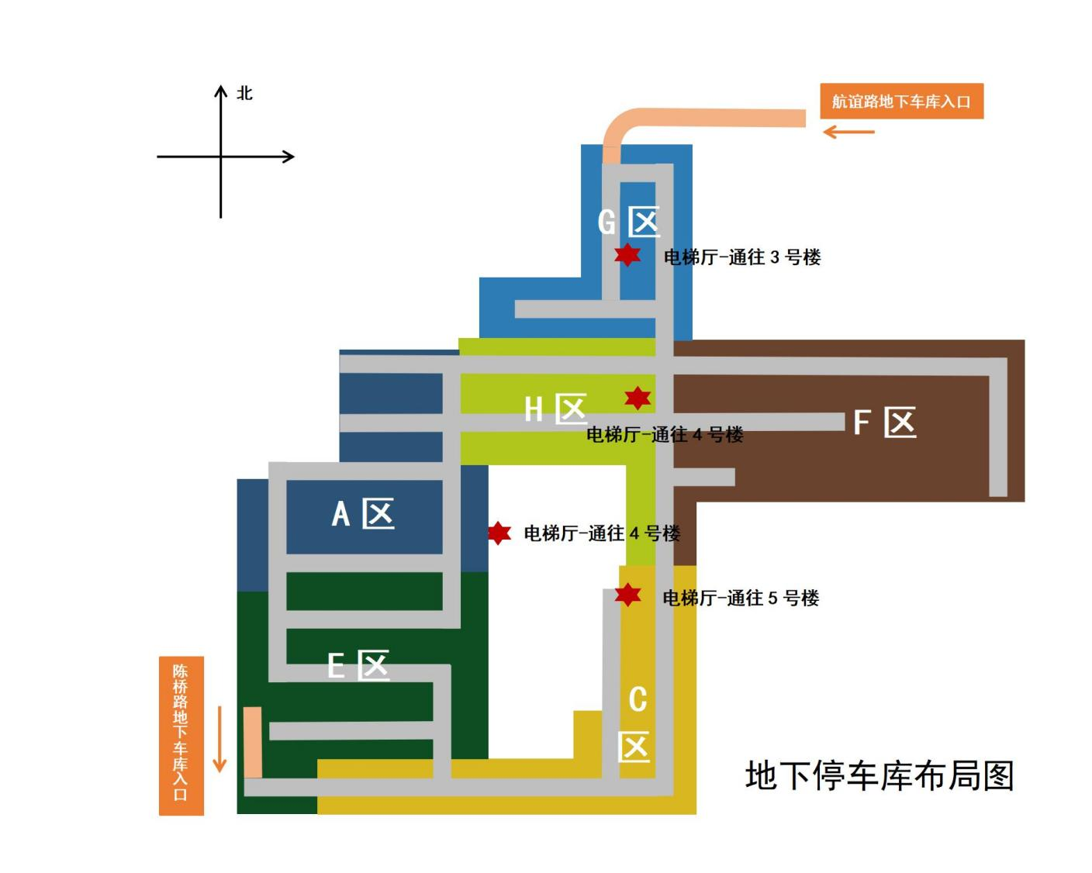

**由此电梯上三楼**